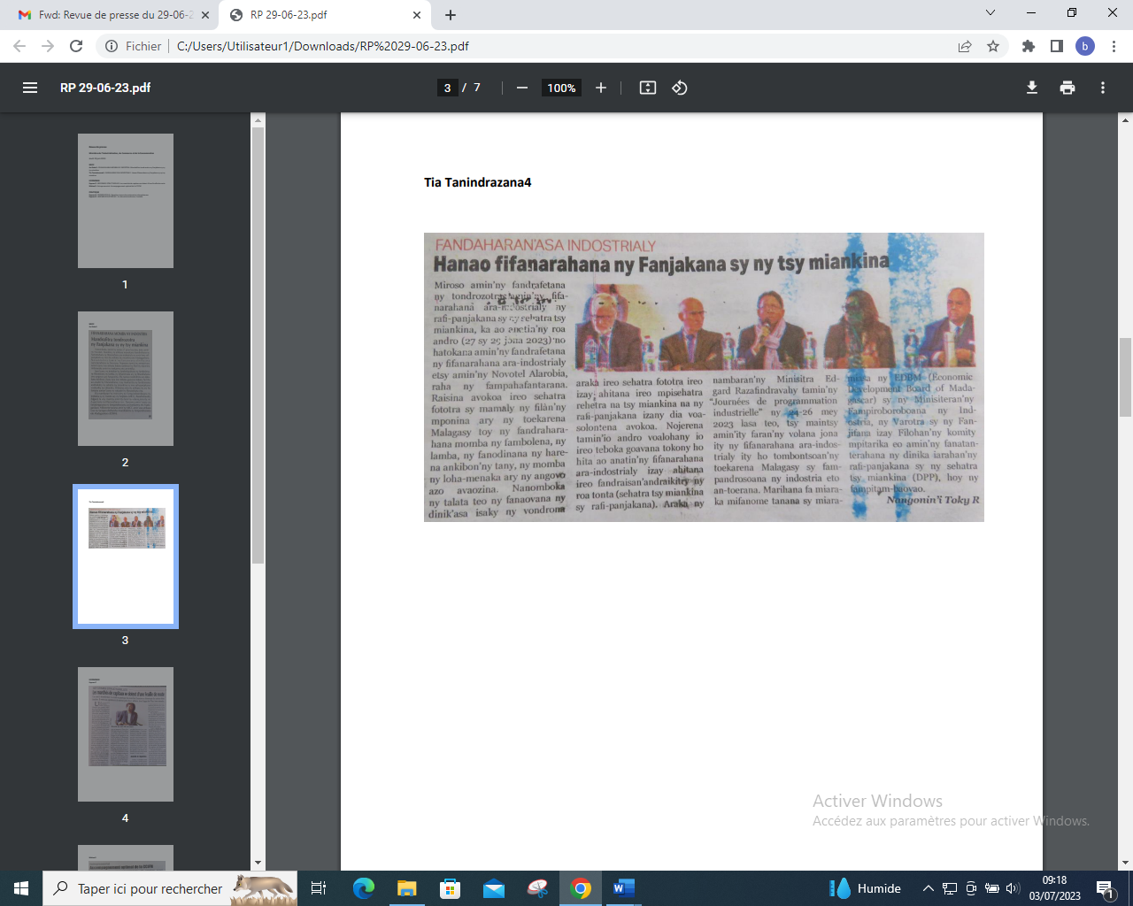

SOURCE : Tia Tanindrazana 4

AUTEUR : Toky R

DATE : 29 Juin 2023